Uspješno sudjelovanje maturanata Elektrotehničke i ekonomske škole na Državnoj smotri učeničkih radova iz elektrotehnike i računalstva

U srijedu, 22. travnja 2015. na FER-u je održana Državna smotra učeničkih radova iz "Obrazovnog sektora elektrotehnika i računalstvo". Smotru je organizirala Agencija za strukovno obrazovanje i obrazovanje odraslih (ASOO) uz podršku FER-a. Ove godine je na Smotri prikazano čak 50 učeničkih radova iz cijele Hrvatske.
Na smotru su pozvana dva naša učenika Luka Ruškan i Dario Beligoj , maturanti koji su prikazali svoje zanimljive i inovativne radove.
Luka Ruškan je predstavio svoj rad: „Automatska regulacija peći na pelete“( mentor Boris Grgić,mag.ing.) , a Dario Beligoj „Arduino sustav navodnjavanja“( mentor Marijan Vuk,mag.ing.)
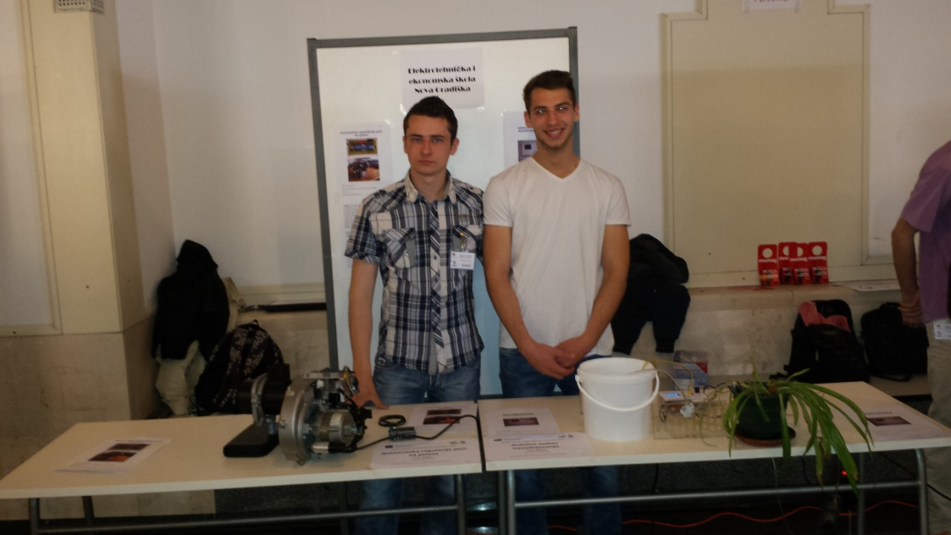
Inovativni i primjenjivi radovi rezultat su rada naših učenika uz pomoć arduino tehnologije. Arduino je mikrokontroler koji služi svima hobistima u elektronici da bi mogli kontrolirati rad određenih sklopova ne samo vremenski nego i u ovisnosti o raznim varijablama i senzorima. Arduino je „open source“ uređaj i moguće ga je programirati na bilo koju željenu zadaću te upravo zbog mogućnosti programiranja i integriranih krugova na samoj ploči nemamo potrebu za puno dodatnih elektroničkih komponenti i žica. Upravo zbog te jednostavnosti se sve više koristi.

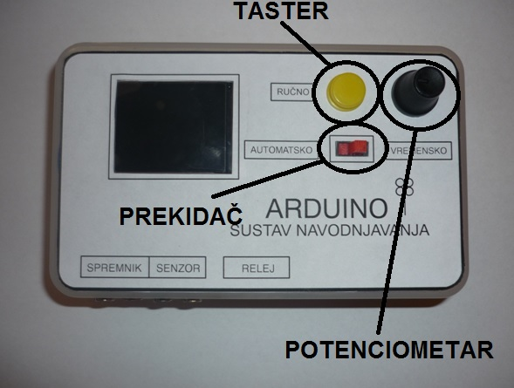

Slika 1 Arduino Sustav navodnjavanja, Dario Beligoj

Arduino sustav navodnjavanja je izveden pomoću arduino mikrokontrolera. Mikrokontroler preko svoga senzora prikuplja podatke o vlažnosti tla te po potrebi uključuje pumpu za navodnjavanje. Preko zaslona se prikazuje način rada, postavke vlažnosti te stanje spremnika. Arduino sustav navodnjavana namijenjen je za automatizirano navodnjavanje biljaka. Tempo života daje nam male šanse da održimo točan ritam zalijevanja biljaka u skladu s njihovim potrebama.. Arduino sustav navodnjavanja je osmišljen kako bi se brinuo za biljke i usjeve umjesto nas.

Slika 2 Automatska regulacija peći na pelete- Luka Ruškan

„Automatska regulacija peći na pelete uz pomoć arduina“sklop je odrađen uz pomoć mikrokontrolera „Arduina“ koji upravlja plamenikom i elektronikom koja se bavi ubacivanjem i održavanjem stalne temperature. Plamenik je izveden na način da se može montirati na bilo koju peć. Time se postiže ušteda i pri kupovini peći jer peć može ostati od centralnog grijanja na drva ili lož ulje. Releji ugrađeni u plamenik pale i gase elektroničke komponente u plameniku kao što su elektromotor za ubacivanje peleta, grijač za zapaljivanje istih, ventilator za održavanje stalnog plamena te tinjalice za određena stanja peći (greške, rad i ostalo). Relejima su spojeni na elektroniku kojom upravlja programirani mikrokontroler. Na LCD ekranu prikazana su stanja plamenika te moguće greške. Pomoću prekidača je moguće odabrati režim rada ovisno o vrsti krutog goriva jer taj plamenik može biti ložen i drugim sitnim krutim gorivom osim peletama. Ako dođe do zastoja ili neplaniranog rada na desnoj strani sklopa ugrađen je i reset taster. Na elektroničkom dijelu uređaja je izveden i USB priključak za lakše spajanje računala te ažuriranje programa.
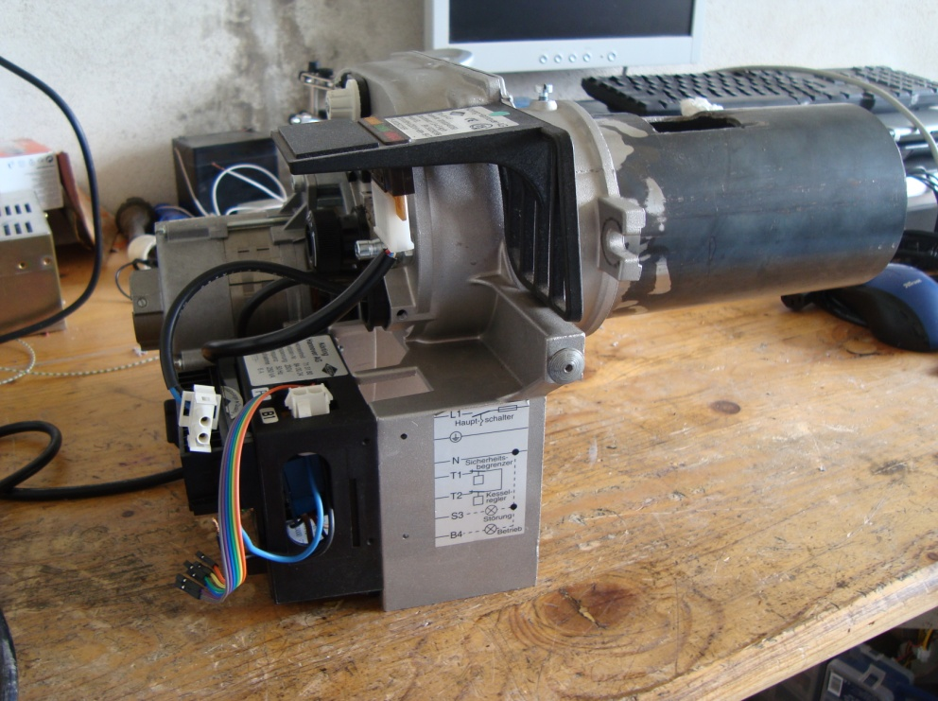
Slika 4 Automatska regulacija peći na pelete- Luka Ruškan

Da su radovi kvalitetni, potvrdili su članovi komisije koja je procjenjivala radove.
Rad Luke Ruškana „Automatska regulacija peći na pelete uz pomoć arduina“ zapažen je kao inovativano i orighinalno rješenje te je Luka zajedno sa svojim mentorom , Borisom Grgićem, mag.ing. pozvan na Izložbu inovacija mladih u RH „Inova-mladi“koja redovito od 2001.godine okuplja sva dostignuća mladih zagrebačkih inovatora uz goste iz cijele Hrvatske i prijatelje iz inozemstva. INOVA-MLADI je program Saveza inovatora Zagreba, Fakulteta strojarstva i brodogradnje, Saveza udruga pedagoga tehničke kulture Zagreba, Udruge inovatora Fakulteta strojarstva i brodogradnje i zagrebačkih udruga mladih inovatora s ciljem da velikom izložbenom manifestacijom potaknu daljnji razvitak inovatorstva mladih u Gradu Zagrebu.
Izložba će biti 9.05. 2015. i s ponosom najavljujemo sudjelovanje našeg Luke na toj manifestaciji.

